Консультация для родителей
«Красавица Весна»

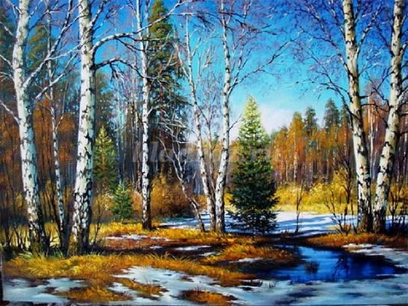

Подготовила воспитатель Шаповалова М.М.

Вот и прошли суровые и зимние холода. На улице стало теплее и светлее. Солнце с каждым днем все сильнее и сильнее радует нас своими теплыми лучами. Пробуждается растительный и животный мир, просыпается лес. Весной прогулка с детьми на улице - это приятное и полезное занятие для маленького растущего организма, а также это очень интересное и познавательное занятие.
Прогулки на свежем воздухе очень полезны с точки зрения раннего развития. Детей в детском саду выводят на прогулку воспитатели, и они проводят с детьми на улице увлекательные занятия. Но также и родители могут помочь своему наблюдать за природой весной. Можно пройтись с ребенком по улицу, по парку и рассматривать то, как ведет себя природа весной: как тает снег и текут ручейки, как пробивается зеленая травка, как набухают почки, прилет перелетных птиц.
Наблюдать за природой нужно в любое время года. Это очень увлекательное и захватывающее занятие. Например, можно наблюдать за травой. Как сначала, после растаявшего снега, на земле расстилается только прошлогодняя травка. А когда на улице становится теплее, сквозь прошлогоднюю травку пробивается молоденькая зеленая травка. Можно побеседовать с детьми о том, когда прилетают птички. Например, пойти с ними парк и насладиться пением птиц. Рассматривать, как грачи вьют для себя гнезда на верхушках деревьев. Рассказывать о том, что скворцы в основном селятся рядом с людьми и в основном они вьют свои гнезда в скворечниках. Поэтому люди каждый год делают для них скворечники. Также можно попробовать с ребенком вслушиваться в различные звуки: журчание ручьев, звон капели. Поясняйте ребенку, почему тает снег, почему солнышко весной греет сильнее, чем зимой. А также можно объяснить почему зимой мы одеваемся очень тепло, а весной мы уже начинаем одеваться полегче.
Все эти разговоры развивают у детей связную речь, логику, мышление, память и воображение. У детей увеличивается словарный запас. У них появляется интерес к окружающему нас миру. Беседы о природе и ее наблюдения формируют у детей любовь к природе, учат уважать и защищать братьев наших меньших. Во время рассматривания природы ребенок начинает различать формы, цвета, размеры, отличие друг от друга от различных поверхностей (например, асфальтное покрытие от поверхности, где растет трава) и многое другое.
На прогулках с детьми весной можно разнообразить его досуг различными способами. Перечислим некоторые из них.
1. Если на улице текут ручейки или есть лужи, то там можно пускать кораблики. Можно вынести уже готовый кораблик, или же наспех сделать самим.
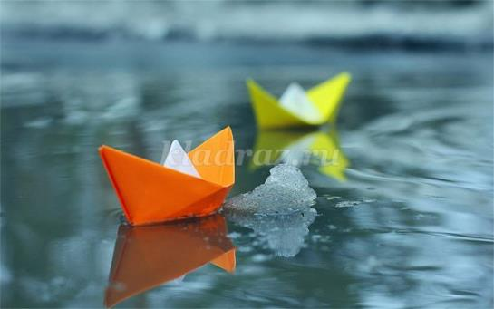
2. Также можно научить фотографировать ребенка красивые явления (набухшие почки, появление из почек зеленого листочка, различных птиц и насекомых).
3. На улице на асфальтном покрытии если растаял снег, то с детьми можно рисовать различные рисунки.
4. Игра «Кто сосчитает больше». Например, кто больше найдет и сосчитает птиц. Или кто больше сосчитает деревьев.
Если на улице плохая погода, и не получилось выйти погулять, то и дома с малышом можно разговаривать о весне. Для беседы с ребенком о весне также можно обратиться к книжкам.
Знакомство детей со стихотворениями известных поэтов о весне.
• стихотворение Ф. И. Тютчева «Зима недаром злится», «Первый лист»;
• стих С. А. Есенина «Наступление весны», «Черемуха»;
• стихотворение Б. Пастернака «Март».
Очень много стихов о весне написано многими поэтами. Наши маленькие детки слушая стихи о весне может увидеть и почувствовать, как передал поэт настроение весны. Также можно выучить с ребенком какой-нибудь стих о весне на выбор.
Знакомство с рассказами и сказками о весне.
Слушая рассказы и сказки о весне, дети узнают о весне, о характерных явлениях, которые присущи только весеннему времени года, узнают окружающий мир. На свете очень много разных сказок и рассказов про весну. Здесь перечислены некоторые из них, которые можно почитать своим детям:
• Русская народная сказка «Как Весна Зиму поборола»;
• В. Бианка «Весна»;
• В. Сутеев «Как зима кончилась», «Весна»;
• А. Н. Толстой «Пришла весна»;
• К. Ушинский «Весна».
Прочитав рассказы, спрашивайте ребенка о сказке, о чем там написано. Задавайте ему вопросы, чтобы он больше размышлял о весне и запомнил больше об этом времени года.
Для укрепления знаний о весне с детьми также можно поиграть в игры.
1. Игра в ассоциации. Вы кидаете ребенку мяч и называете слово, а он обратно кидает мяч вам и называет слово (снег-ручей, дерево-птица, весна-солнце).
2. Дидактическая игра «Когда это бывает?»:
• Тает снежок, ожил лужок. День прибывает. Когда это бывает? (в марте, весной)
• Снег на полях, лёд на реках. Вьюга гуляет, когда это бывает? (Зимой)
• Прилетела ласточка,
Распустила перья.
Солнце греет ласково,
Что это за время? (Весна)
• Солнце печёт, липа цветёт. Рожь поспевает, когда это бывает? (Летом)
• Зазвенели ручьи,
Прилетели грачи.
В улей пчела первый мёд принесла.
Кто скажет, кто знает,
Когда это бывает? (Весной)
3. Игра «Скажи ласково». Например, солнце – солнышко, лужа – лужица.
Очень много игр и занятий можно придумать для развития ребенка. Представленные игры подходят для занятий с ребенком как и на улице во время прогулки, так и дома.
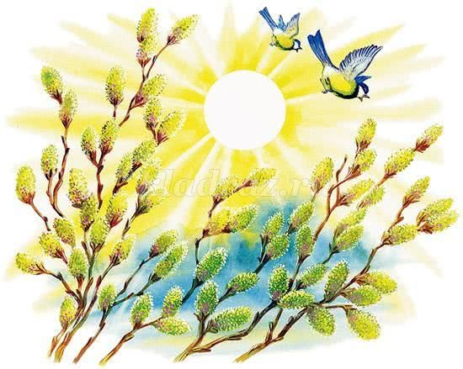
Желаю вам познавательного и увлекательного времяпровождения вместе.

